Warszawa, 05.06.2017
Informacja prasowa
Mały balkon, duże możliwości – czyli jak zaaranżować niewielką przestrzeń na letnie spotkania!
Przyjemne, ciepłe, wakacyjne wieczory są idealną okazją do spotkań ze znajomymi. Jeśli
w swoim mieszkaniu masz do dyspozycji jedynie niewielki balkon – spraw, aby to było wyjątkowe miejsce. W salonach Agata od 5 do 18 czerwca znajdziesz produkty, które nie tylko będą przydatne do organizacji małego przyjęcia, ale również nadadzą niepowtarzalnego klimatu tym kilku metrom.
Przytulnie i klimatycznie
Nawet niewielki balkon można zaaranżować w taki sposób, aby stał się wyjątkowym miejscem,
w którym będziesz spędzać czas i do którego chętnie zaprosisz znajomych. Jeśli masz krzesła, które nie do końca wyglądają estetycznie, a nie chcesz kupować nowych – wystarczy ozdobić je miękkimi poduszkami w pastelowych, świeżych kolorach, np. Orient dostępne w salonach Agata w promocyjnej cenie 14,99. Ponadto zadbaj o dodatki, które nadadzą klimatu, na przykład latarenki z uchwytami, które możesz powiesić na balustradzie, tym samym zaoszczędzisz sporo miejsca. Zajdziesz je
w salonach Agata od 19,99! A jeśli metraż Twojego balkonu na to pozwoli – połóż wzorzysty dywan lub niewielkie doniczki ze sztucznymi kwiatami. To dzięki takim dodatkom nadasz niepowtarzalnego klimatu, idealnego na wieczory w gronie przyjaciół, radzi Natalia Nowak, ekspert Agata S.A. Jeśli natomiast zawieje chłodniejszy wiatr, zapewnij gościom przytulny koc, np. Stripes, dostępny
w salonach Agata za 29,99 w kolorach, który idealnie skomponuje się z Twoimi poduszkami.
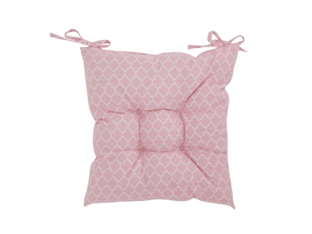
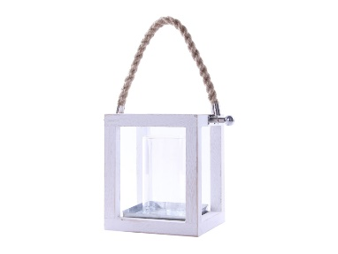
Przydatne akcesoria
W wakacyjnej ofercie znajdziesz też wiele naczyń do serwowania potraw, które uatrakcyjnią Twoje przyjęcie i nadadzą mu koloru! W najnowszej promocji salonów Agata znajdziesz np. dzbanek
z wkładem na lód w atrakcyjnej cenie 26,90 zł, który idealnie sprawdzi się na czerwcowe, ciepłe dni. Dodatkowo pomyśl o dekorowanych szklankach czy podkładkach stołowych, które na pewno uprzyjemnią posiłek. Dla większej liczby gości doskonale sprawdzi się 5,5 litrowy słój z kranikiem. Możesz do niego wlać Waszą ulubioną lemoniadę lub wodę, a goście sami będą mogli sobie nalewać tyle, ile chcą dzięki praktycznemu dozownikowi. Wszystkie te akcesoria i wiele innych znajdziesz
w czerwcowej, promocyjnej ofercie salonów Agata.
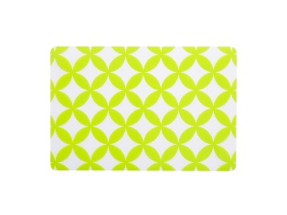
Gazetka promocyjna obowiązuje w salonach Agata S.A. od 5 czerwca 2017 r. do wyczerpania zapasów, nie dłużej jednak niż do 18 czerwca 2017 r.
Więcej o gazetce promocyjnej:
https://www.agatameble.pl/gazetka-z-artykulami-wyposazenia-wnetrz-05-18062017

Więcej o produktach:
Słój 5,5 l z kranikiem – https://www.agatameble.pl/akcesoria-i-dekoracje/wyposazenie-kuchni/pojemniki-nazywnosc/szklane/sloj-na-lemoniade-z-kranikiem-5-5-l?querystring=1453-000-200-000-0041
Dzbanek z wkładem – https://www.agatameble.pl/akcesoria-i-dekoracje/wyposazenie-kuchni/czajniki-i-dzbanki/2544-simax-dzbanek-z-wkladem-na-lod-2-l
Latarenka – https://www.agatameble.pl/akcesoria-i-dekoracje/dekoracje/swiece-swieczniki-i-latarenki/latarenki/latarenka-13
Koc Stripes - https://www.agatameble.pl/akcesoria-i-dekoracje/tekstylia/koce-i-narzuty/stripes-koc-130x160-cm-niebieski
Poduszka – https://www.agatameble.pl/lp-lista/1869

O Agata SA.:
Agata S.A. to sieć wielkopowierzchniowych salonów mebli oraz artykułów wyposażenia wnętrz w Polsce; obejmująca 21 wielkopowierzchniowych salonów zlokalizowanych zarówno w dużych, jak i średnich miastach w całym kraju. Agata S.A. poprzez punkty sprzedaży detalicznej i e-commerce oferuje kolekcje do pokoju dziennego, dziecięcego, sypialni, jadalni
i kuchni, a także szeroką gamę produktów i akcesoriów do aranżacji wnętrz. Marka zapewnia dostęp do artykułów ponad 250 krajowych i zagranicznych producentów kilkudziesięciu marek własnych oraz szerokiego grona doradców, projektantów
i ekspertów.
Więcej o Agata S.A: www.agatameble.pl
Kontakt dla mediów:
Joanna Bieniewicz
24/7Communication Sp. z o.o.
ul. Świętojerska 5/7
00-236 Warszawa
tel.: 22 279 11 15
tel. kom: +48 501 041 408
joanna.bieniewicz@247.com.pl
Angelika Anusiewicz-Bochenek
Zastępca Dyrektora ds. Marketingu
Agata SA
Al. Roździeńskiego 93
40-203 Katowice
tel. +48 32 735 07 75
tel. kom. +48 519 134 115
angelika.anusiewicz@agatameble.pl

